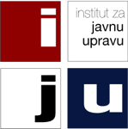
Institut za javnu upravu
Sv. Ćirila i Metoda 4, Zagreb
Tel. +385-1-4895-628
__________________________________________________________________________
Zagreb, 07. prosinca 2015. godine

Institut za javnu upravu poziva Vas na predavanje

„Impact Orientation as a model for budgetary and administrative reform in Austria“ koje će održati prof. dr. sc. Benedikt Speer sa Škole za menadžment Sveučilišta primijenjenih znanosti Carinthia, Austrija.
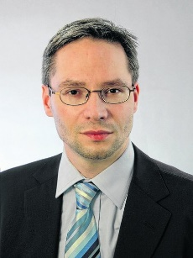
Predavanje će se održati u ponedjeljak, 14.12.2015. s početkom u 14,00 sati u Vijećnici Pravnog fakulteta Sveučilišta u Zagrebu (Trg maršala Tita 14, drugi kat lijevo).

Predavanje će se održati na engleskom jeziku bez prevođenja.

Benedikt Speer profesor je javnog menadžmenta i ravnatelj studijskog programa Public Management na Školi menadžmenta Sveučilišta primijenjenih znanosti Carinthia u Austriji. Član je većeg broja nacionalnih i međunarodnih udruženja te autor ili su-autor brojnih znanstvenih publikacija. Od 2012. godine odgovoran je za znanstveno-istraživačke aktivnosti Škole menadžmenta te je voditelj projekata modernizacije i usavršavanja za javne službenike.

